Ukras za bor

Pokušaj izraditi ukras za bor uz pomoć kolaž papira kao što je prikazano na slici.
Ukrasi božićno drvce!

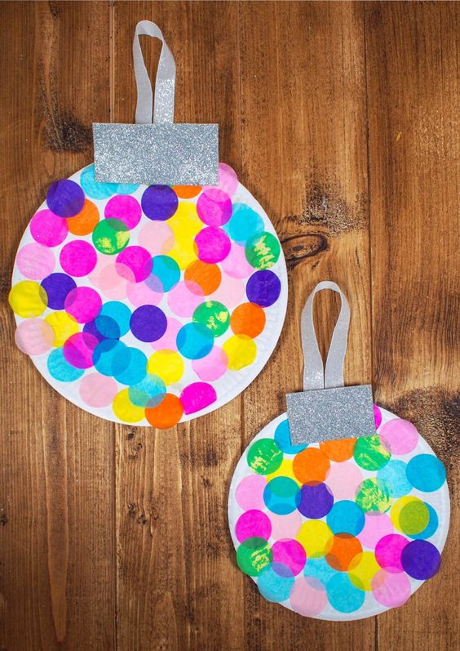
Slika preuzeta s: https://www.pinterest.com/pin/858498747714936227/

